

L’orientation au college :

lA CLASSE DE seconde

Volume1 │numéro 2 – Sandrine Galim, Psychologue de l’Education Nationale

# Préparer son orientation après la 3è : seconde générale et technologique ou professionnelle ?

**L’année de troisième marque la fin de la scolarité obligatoire. Votre enfant peut poursuivre sa scolarité dans les filières suivantes : une seconde générale ou technologique, une première année de CAP ou une seconde professionnelle.**

**La classe de seconde amène à découvrir ce nouvel environnement qui est le lycée.**

**Mais comment choisir entre la voie professionnelle et la voie générale ?**

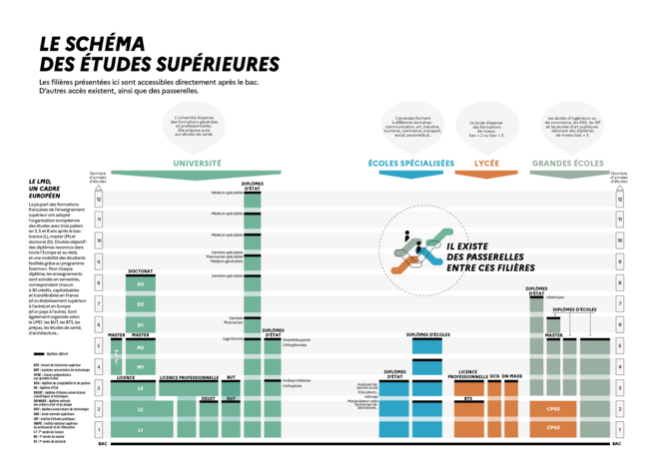

## La

## Seconde générale, technologique ou professionnelle

**Comment s’organise la seconde générale et technologique ?**

#### **10 ENSEIGNEMENTS OBLIGATOIRES COMMUNS À TOUS LES ÉLÈVES**

FRANÇAIS : 4H

HISTOIRE-GÉOGRAPHIE : 3H

LANGUES VIVANTES ÉTRANGÈRES OU RÉGIONALES (LVA ET LVB) : 5H30

SCIENCES ÉCONOMIQUES ET SOCIALES : 1H30

MATHÉMATIQUES : 4H

PHYSIQUE-CHIMIE : 3H

SCIENCES DE LA VIE ET DE LA TERRE (SVT) : 1H30

EPS (ÉDUCATION PHYSIQUE ET SPORTIVE) : 2H

EMC (ENSEIGNEMENT MORAL ET CIVIQUE) : 18H ANNUELLES

SCIENCES NUMÉRIQUES ET TECHNOLOGIE : 1H30

|  |
| --- |
| Un test de positionnement numérique est prévu en début d’année pour permettre à chacun de savoir où il en est en français et en mathématiques. |

#### **2 ENSEIGNEMENTS OPTIONNELS**

En fonction de leur capacité de travail et de leurs centres d'intérêt, les élèves peuvent choisir un enseignement optionnel au choix parmi :

* langues et cultures de l'Antiquité : latin ;
* langues et cultures de l'Antiquité : grec ;
* LVC étrangère ou régionale ;
* langue des signes française ;
* arts (arts plastiques, cinéma-audiovisuel, histoire des arts, danse, musique ou théâtre) ;
* éducation physique et sportive (EPS) ;
* arts du cirque.

Ils peuvent également choisir un enseignement technologique :

* management et gestion ;
* santé et social ;
* biotechnologies ;
* sciences et laboratoire ;
* sciences de l’ingénieur ;
* création et innovation technologiques ;
* création et culture-design ;
* culture et pratique de la danse, de la musique ou du théâtre.

Dans les lycées agricoles, les élèves peuvent suivre, au choix : écologie-agronomie-territoires-développement durable (enseignement général) ; hippologie et équitation ou autres pratiques sportives ; pratiques professionnelles ; pratiques sociales et culturelles (enseignement technologique).

#### **1 ACCOMPAGNEMENT PERSONNALISÉ POUR TOUS LES ÉLÈVES**

Il est destiné à répondre plus étroitement aux besoins des élèves tout au long de l'année. Il peut comprendre des activités variées, en particulier :

* du travail et du soutien sur les méthodes, pour aider les élèves à s'adapter aux exigences du lycée ;
* de l'approfondissement, pour aborder certaines matières de manière différentes ou certains domaines ;
* de l'aide à l'orientation, pour aider les élèves à construire leur projet de formation.

|  |
| --- |
| 54 h (à titre indicatif) d’aide à l’orientation pour accompagner chacun vers la classe de 1re sont prévues. |

La classe de 2de de la série STHR (sciences et technologies de l’hôtellerie et de la restauration) a un fonctionnement spécifique. Comme tous les élèves de 2de, ceux de STHR suivent des enseignements communs et des enseignements optionnels. Mais certaines matières sont spécifiques. Par exemple, ils étudient l’économie et la gestion hôtelière, les sciences culinaires et des services. Ils effectuent également des stages d’initiation ou d’application en milieu professionnel.

### Comment choisir entre général et technologique ?

Le choix de la voie technologique ou générale se fait à l’issu de la classe de seconde et toujours en lien avec le projet professionnel.

Mais comment savoir si mon enfant est fait pour la voie générale ou technologique ?

Si votre enfant n’a pas de projet professionnel bien établi ( comme celui d’être maçon, plombier, agent de maintenance ect…) et qu’il est à l’aise dans avec la théorie, il est préférable qui s’orienta vers la voie générale.

S’il a un bon niveau scolaire et vise un métier comme rh, technicien de laboratoire, marketting, artiste*, designer… il est préférable qu’il suivent une voie technologique.

*\*La voie générale peut être aussi envisagé avec une spécialité « arts » ( musique, théâtre, danse ou arts plastiques).*

#### **Les bacs technologiques :**

**Bac S2TMD** - **Sciences et techniques du théâtre, de la musique et de la danse** : ce bac s’adresse aux élèves comédiens, danseurs ou instrumentistes qui souhaitent consacrer beaucoup de temps à leurs pratiques artistiques. Les élèves doivent s’inscrire, en parallèle, dans un conservatoire. **Motivation et capacités physiques sont de rigueur**.

**Bac STAV - Sciences et technologies de l’agronomie et du vivant :** pour les élèves des lycées agricoles attirés par la biologie, l’agriculture et l’environnement.

**Bac ST2AD - Sciences et technologies du design et des arts appliqués :** pour les élèves attirés par les applications de l’art (mode, design…), la conception et la réalisation d’objets ou d’espaces.

**Bac STHR - sciences et technologies de l’hôtellerie et de la restauration :** pour les élèves intéressés par l’hôtellerie et la restauration.

**Bac STI2D : sciences et technologies de l’industrie et du développement durable :** pour les élèves qui veulent comprendre le fonctionnement des systèmes techniques de l’industrie ou du quotidien, et qui veulent concevoir de nouveaux produits.

**Bac STL : sciences et technologies de laboratoire :** pour les élèves s’intéressant aux manipulations en laboratoire et à l’étude des produits de la santé, de l’environnement, des bio-industries de la chimie

**Bac STMG : sciences et technologies du management et de la gestion :** pour les élèves intéressés par le fonctionnement des organisations et leur gestion, les ressources humaines et communication.

**Bac ST2S : sciences et technologies de la santé et du social :** pour les élèves intéressés par les relations humaines et le travail dans le domaine social ou paramédical.

### Qu’est-ce que la voie professionnelle ?

Cyrus North, l’auteur des vidéos L’Antisèche, synthétise avec humour l’essentiel sur le CAP et le bac pro dans une vidéo dynamique et rythmée. En moins de 5 minutes, il balaie les idées reçues en mettant en avant les points forts de la voie pro.

[](https://www.youtube.com/embed/d5o285WlE64?feature=oembed)

### Puis-je inscrire mon enfant dans le lycée de mon choix ?

Dans l'enseignement public, une place est garantie à votre enfant dans le lycée du secteur géographique lié à votre domicile. Si vous souhaitez l'inscrire dans un autre établissement, vous devez faire une demande de dérogation.

Votre demande sera traitée prioritairement si votre enfant est en situation de handicap, s'il bénéficie d'une prise en charge médicale près du lycée demandé, s'il est boursier au mérite ou sur critères sociaux, si l'un de ses frères et sœurs est scolarisé dans ce lycée. D'autres cas pourront donner lieu à dérogation. Si vous demandez un lycée privé, vous devez prendre contact avec le directeur de l'établissement qui décidera au vu du dossier de votre enfant.

### Mon enfant peut-il intégrer un CFA après la 3ème ?

L’apprentissage permet de découvrir le monde professionnel et d'apprendre un métier tout en préparant un diplôme. L’apprenti alterne des périodes de formation en CFA (centre de formation d’apprentis) et en entreprise. Il acquiert une première expérience concrète. Cette formule favorise l'accès à l'emploi.

<https://www.onisep.fr/Cap-vers-l-emploi/Alternance/Alternance-apprentissage-Questions-reponses>

[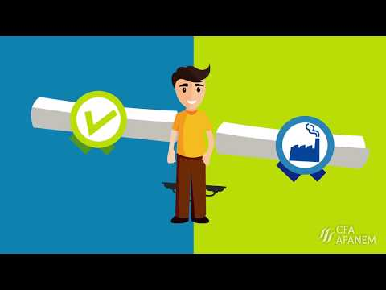](https://www.youtube.com/embed/hmG5h-8YmLs?feature=oembed)

**Si vous recherchez d’autres informations pratiques concernant le lycée cliquer sur le lien suivant**: <https://www.onisep.fr/Parents/Vos-questions-nos-reponses/Mon-enfant-est-au-lycee/Mon-enfant-est-en-Seconde#P3>

Sources :

https://www.nouvelle-voiepro.fr/Sites-annexes/Voie-professionnelle-2021-2022/Je-m-interroge/La-voie-pro-est-ce-pour-moi?%20&id=1091316

https://www.onisep.fr/Choisir-mes-etudes/Au-lycee-au-CFA/Au-lycee-general-et-technologique/La-classe-de-seconde-generale-et-technologique/Le-programme-de-la-seconde-generale-et-technologique

https://www.secondes-premieres2021-2022.fr/Choisir-mes-etudes/Apres-le-bac/Le-schema-des-etudes-apres-le-bac?id=1019043